Autorica: Tamara Lajtman, prof.

Književnost i stvaralaštvo: Zvonimir Balog, Karneval

nastava na daljinu

Udžbenik i radna bilježnica Hrvatski bez granica 5
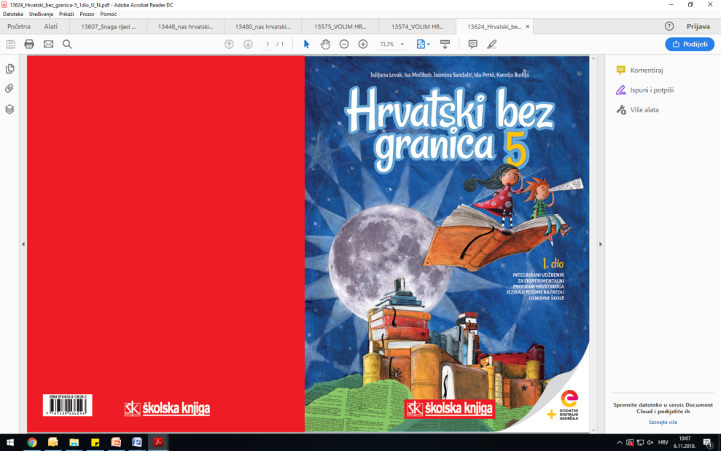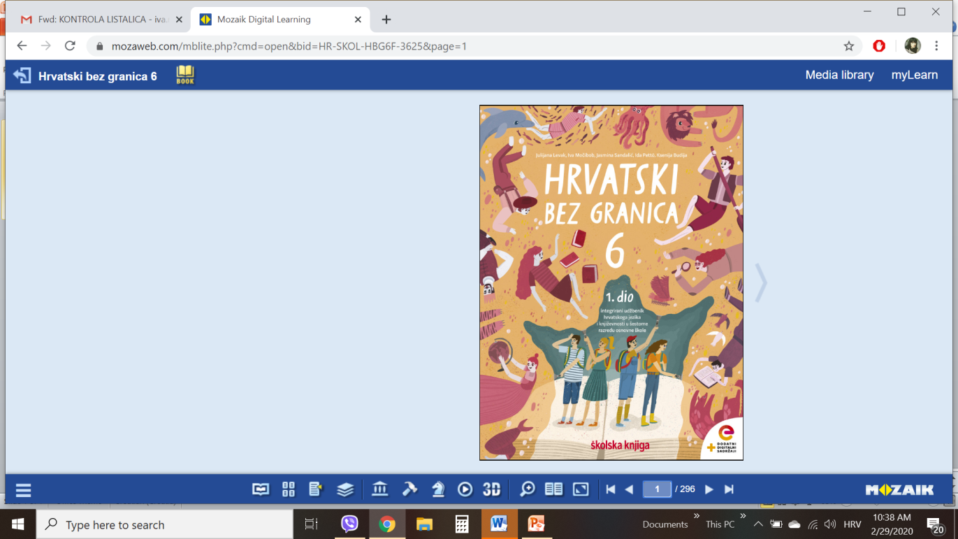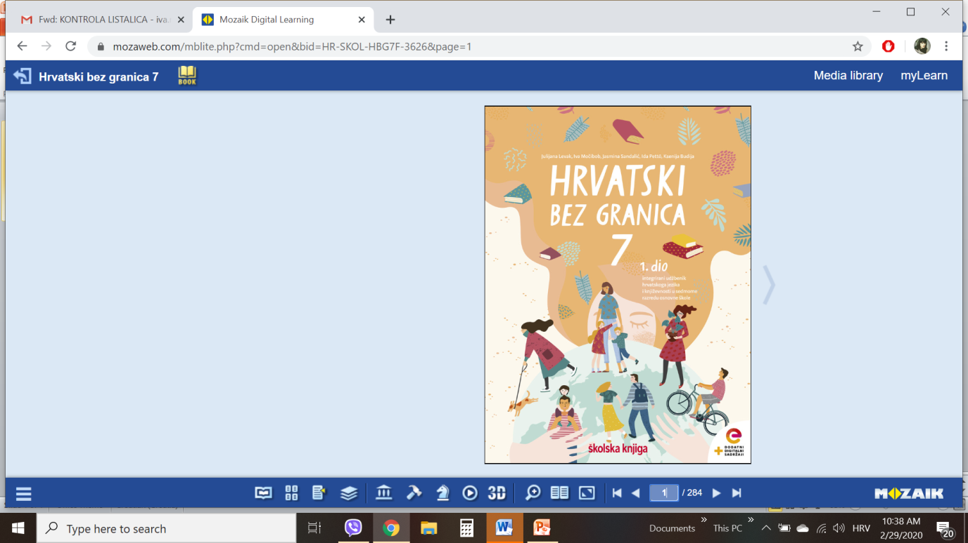

VRIJEME OSTVARIVANJA: _______________________________

BROJ SATI NASTAVE: 1 sat

Dragi učeniče / draga učenice, u satima koji slijede:
- izdvojit ćeš motive iz pjesme i na temelju motiva izreći temu pjesme
- izdvojit ćeš pjesničke slike doživljene osjetilom sluha
- odredit ćeš od koliko se kitica sastoji pjesma te koliko svaka kitica ima stihova
- opisat ćeš načine na koje ljudi obilježavaju razdoblje između Nove godine i uskrsnoga posta poznato kao poklade, maškare, mesopust u pojedinim krajevima Lijepe Naše.

Pažljivo čitaj upute u zadatcima. Aktivnosti su planirane za 1 nastavni sat. Tako ih i raspodijeli. Planiraj vrijeme za svaku pojedinu aktivnost. Obavljene zadatke pošalji svojemu učitelju / svojoj učiteljici na dogovoreno mjesto i u dogovoreno vrijeme.

- SAT – KNJIŽEVNOST I STVARALAŠTVO: Zvonimir Balog, Karneval

OPIS AKTIVNOSTI
1. aktivnost –priprema za susret s književnim tekstom, prisjećanje
Prisjeti se kakvo raspoloženje vlada tvojemu kraju za vrijeme karnevala. Nabroji što je sve moguće toga dana, a u ostale dane nije.

2. aktivnost – čitanje ulomka ili slušanje audiozapisa
Otvori 62. stranicu u udžbeniku Hrvatski bez granica 5, 2. dio ( https://www.e-sfera.hr/prelistaj-udzbenik/6b9bc976-1e34-4247-a8c0-d5e8ea69010a).
Pročitaj pjesmu Karneval Zvonimira Baloga ili uz pomoć poveznice poslušaj u digitalnome udžbeniku zvučni zapis: https://www.e-sfera.hr/dodatni-digitalni-sadrzaji/5343d027-9f0e-44ec-a4bd-1059835d3ca3/ . Naslov i ime autora zapiši u bilježnicu.

3. aktivnost – provjeravanje razumijevanja slušanoga
I. Nakon slušanja zvučnoga zapisa / čitanja pjesme usmeno odgovori na pitanja u udžbeniku, str. 63, u rubrici Razumijem što čitam.

II. Zatim riješi zadatke na poveznici https://www.e-sfera.hr/dodatni-digitalni-sadrzaji/5343d027-9f0e-44ec-a4bd-1059835d3ca3/ u digitalnome udžbeniku, u rubrici Umjetnost riječi i provjeri koliko toga znaš o karnevalu.

4. aktivnost – bilježenje u bilježnicu
U svojim bilješkama nastoj odgovoriti na pitanja:
- Odredi književni rod i književnu vrstu ove pjesme.
- Koja obilježja odabranoga književnog roda uočavaš u pjesmi?
- Odredi temu pjesme.
- Od koliko se strofa sastoji pjesma?
- Od koliko se stihova sastoji svaka strofa?
- Ispiši motive iz svake strofe.
- Izdvoji primjer pjesničke slike doživljene osjetilom sluha.

5. aktivnost – stvaralački zadatak
Riješi prvi zadatak u svome udžbeniku, u rubrici Izaberi po svojoj mjeri. U nekome digitalnom alatu (Canva, PosterMyWall…) izradi pozivnicu za razredni ili školski maskenbal. Pozivnicu možeš ukrasiti odabranim stihovima iz pjesme.

